|  |
| --- |
| Anke |
| 探测器接口程序开发文档 |
| 奕瑞乳腺探测器 |

|  |
| --- |
| Pengsong Li  2016-4-12 |

## 创建MFC工程iRayDetector，包含图像类

创建接口程序工程 iRayDetector,

将图像相关类文件放入工程目录中，并添加到工程中

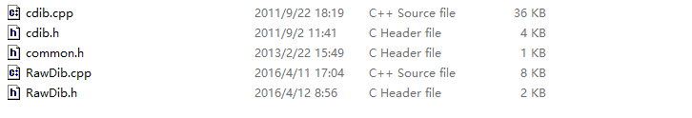

在工程iRayDetectorDlg.h中包含头文件RawDib.h

## 添加SDK相关文件

创建bin目录，将程序运行所需动态库和配置文件放入该目录

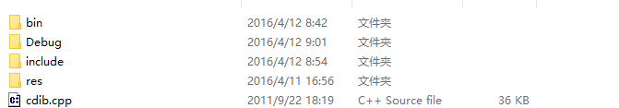

图1- 1 创建目录

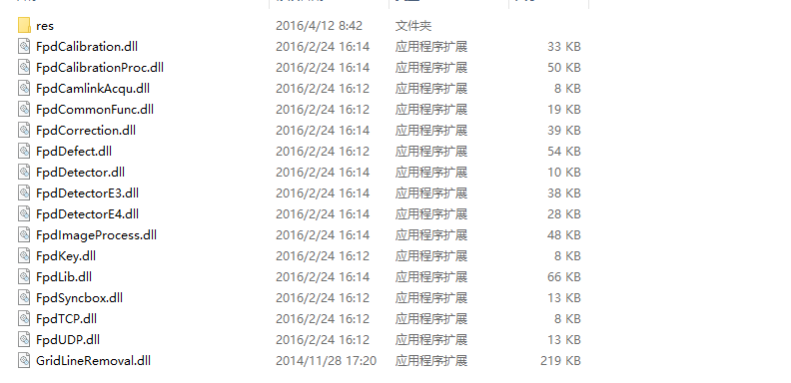

图1- 2 程序运行所需文件

将工程编译程序输出目录修改到bin目录下（Debug和Release都要修改）

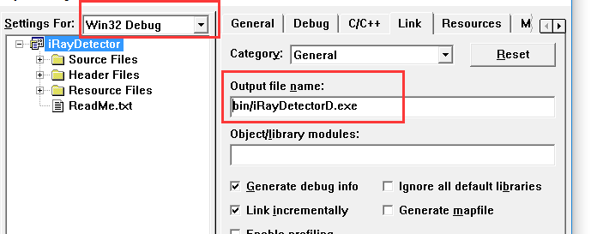

将SDK包含头文件放入include目录下，并在工程中添加附加目录

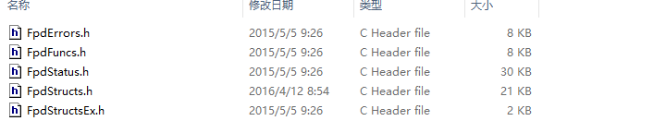

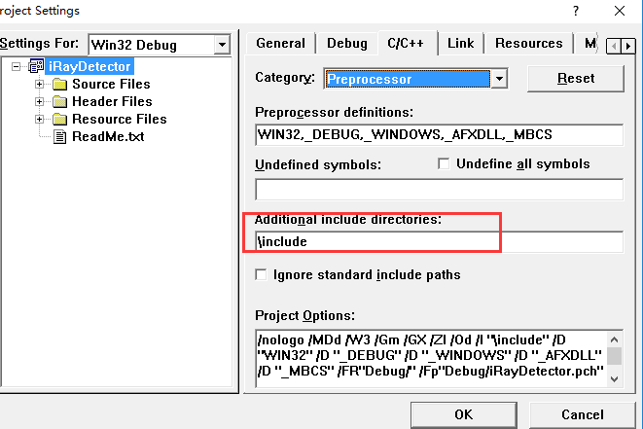

将lib库文件放入工程目录下

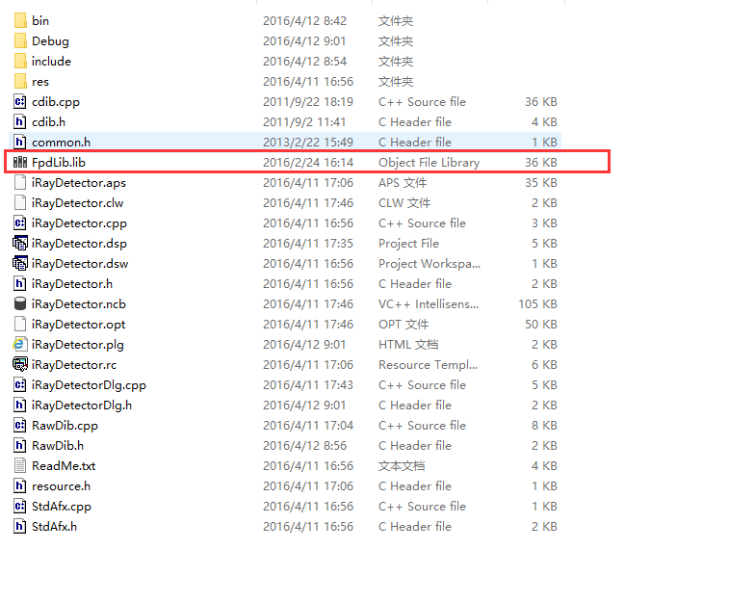

在工程iRayDetectorDlg.h中包含SDK头文件和lib库

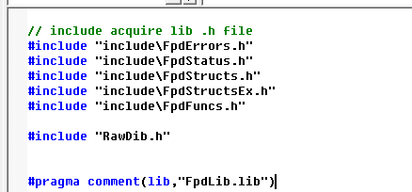

## 工程界面添加图像显示框，并绑定图像类变量

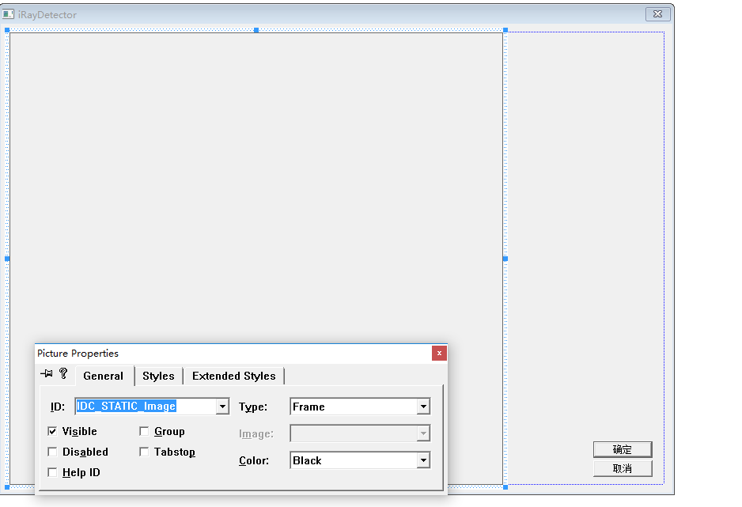

绑定CRawDib类变量，绑定时，类型列表中会出现找不到CRawDib类现象。

解决方案如下：

关闭工程，删除工程目录下的clw文件，如下图

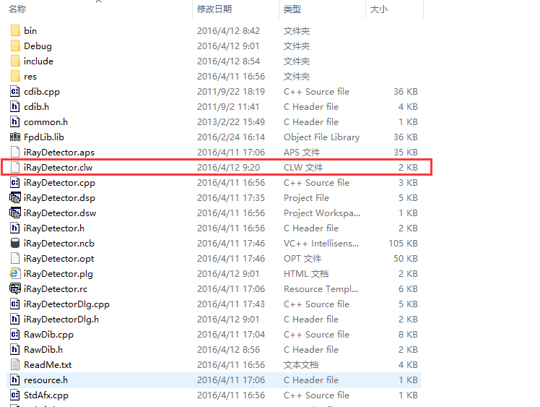

再次打开工程，对图像空间绑定变量，此时会提醒重建clw文件，输入iRayDetector.clw确定即可。此时绑定变量时，类列表即可选择CRawDib.

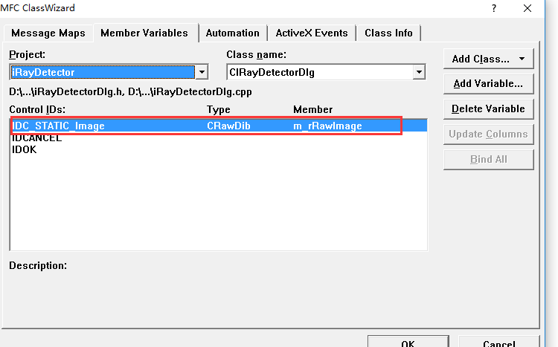

添加探测器状态栏，用于显示连接状态，探测器温度等

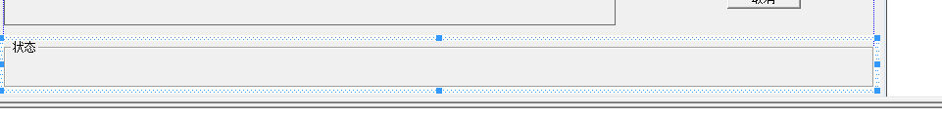

添加信息显示栏和对应变量

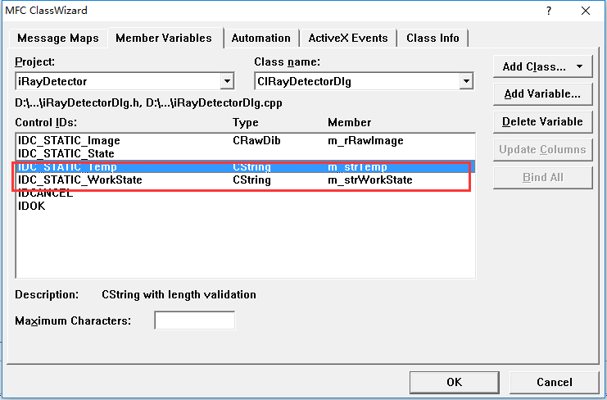

# 函数功能添加

## 添加探测器连接和初始化函数

添加连接按钮和响应函数OnBtnConnect，主要调用API FPD_Initialize

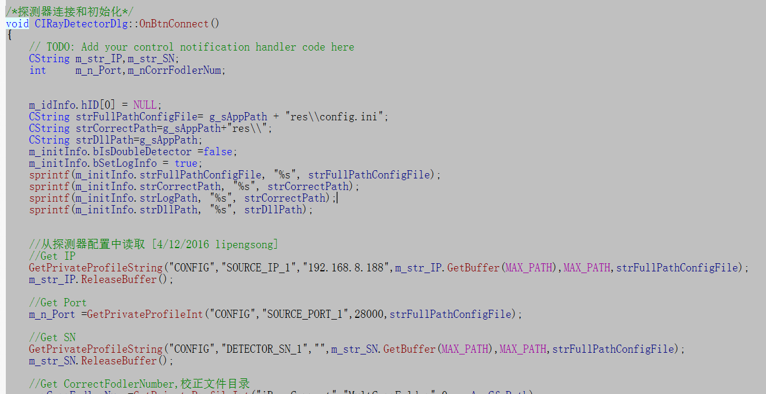

添加回调函数DRInfoCallback，用于处理探测器反馈消息

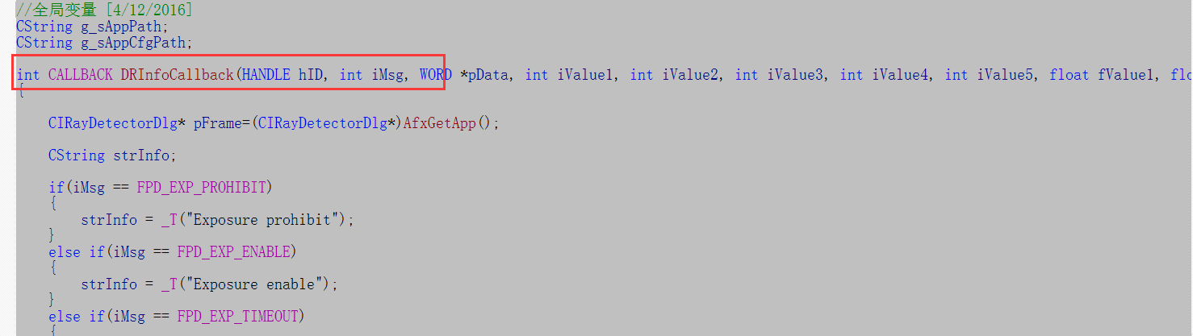

## 添加曝光模式设置函数

添加手动模式和AEC模式的按钮和响应函数OnRADIOManual、OnRadioAec

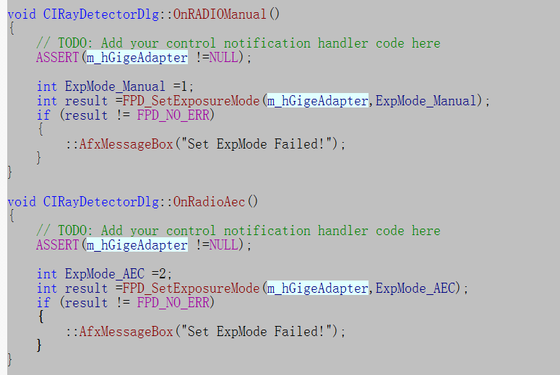

## 添加触发模式设置函数和切换按钮 iRaySetTriggerMode(int m_nTriggerMode)

